（378，3m）西峰（３９０ｍ）・中峰（４５０ｍ）

11月5日（日）晴れ　絶好の登山日和　　赤村2名

　我が家を6時に国道34号線を東に走り、バルーン大会最終日なので車の列嘉瀬橋を過ぎると、車は少なく、下りの道路は渋滞で吉野ケ里で一人、県道31号鳥栖より国道3号線から国道200号に、冷水トンネル下り出雲の信号右折、国道322号線を走ると田川市今任の信号右に、今任の道の駅にて休憩を、右に先の柿原信号より左に折れ、左折れ、曲折するも立石峠を下り、赤村中学の信号右に突き当り右に折れ、左側の赤村物産センター前を通り、先の二股路を左に標示あり正福寺に、遠目のも分かるイチョウの巨樹が目印、駐車場に着く。

周りは静かで準備をする。

正面の階段を上がるもよし、左手の狭い道に入り、杉の子保育園を通り、登山口スギヒノキの林の中に続く、谷を右手に見ながら、溝状にえぐれた道を歩き枯れ葉が積もり、つまづいたりで、先の林道に上がると一息入れる。

今日は小鳥の鳴き声も聞こえない、目の前の枝に赤いテープが巻いてあ

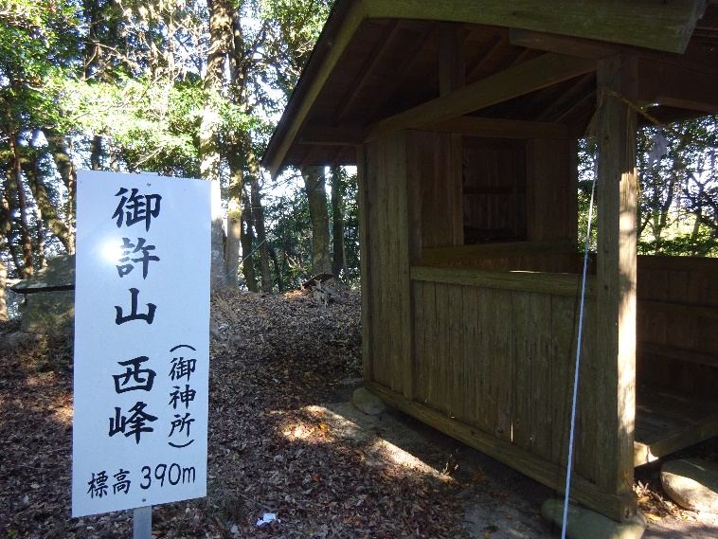る。

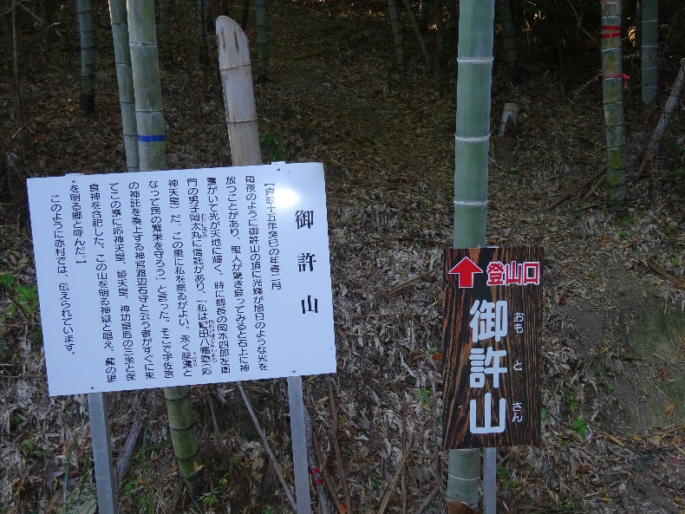冷水を飲んで気合を入れて、登り数分の急登に向かう、ゆっくり歩いて稜線に、歩きやすく途中に右にテープ直登にも左の方から周りこのルートは上宮にお参りする昔の道なのだろう上宮のある御許山山頂に、社に一礼標識も綺麗なものが、周りは大きな木々で展望はなく、けれども小広場で落ちづける。

南の方にも赤テープが付いている。

携帯で検索すると先に峰が、時間があるので歩き出す。

先のテープより直角に右に上がると15分程で、標識あり中峰４５０ｍ山頂標識も新しい、ここも展望はない、回りには植林なので、宮崎さんがヤマップを見たら東南に犢牛岳（コットウダケ）690.6mとこの山は数年前に登っている山で、縦走が出来るようならぜひ先に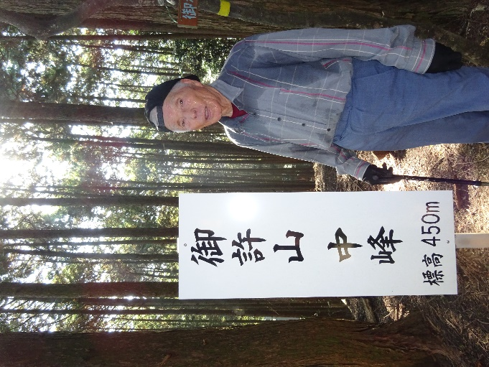歩いてみたいと、本日はここまでにして戻る。

山頂の社にて休憩を取り、また一つの楽しみが見つかりました。

回りの樹々は森の息吹きを充分に感じながら後にする下りは滑りやすく気を付けて、登りも思ったのは赤テープが多く測量の時のものなのか？　急な坂を下り林道に一休み、右側の広場は前に崩れた所では、植林の中を獣道も鹿さんのフンが結構あります。

登山口、保育園の前を歩いて駐車場にお疲れ、往復の時間も短く、この先にある滝を見学に行きましょう。

車で5分ほど琴弾ノ滝は水量が少なく、広場には椅子テーブル、上の方にある大音ノ滝に走る。

2段の滝は水量が多く素晴らしい、石ｌの上を歩きて近くまで、ひんやりする。

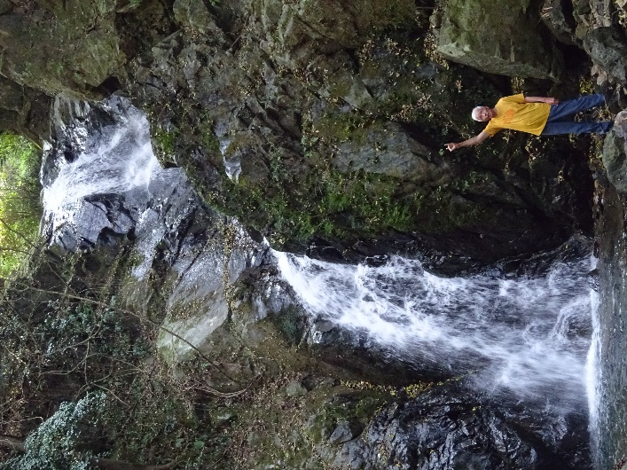20分程で、道筋のカエデの木が、数本今が見頃綺麗、陽ざしを浴びて素晴らしい、琴弾ノ滝のテーブルに腰を卸し持参の寿司弁当を広げ、コーヒーを飲みながら紅葉も見ることが出来満足の山行で、温泉は大任の湯にいや、久しぶりにちょっぴり遠いけれど、貴方も100円で入れます温泉に、国道322号八丁越経由で甘木にて食事を、国道３４号線もバルーン大会の最終日なので進まない我が家に17時30分に本日も私達二人の貸し切り登山、季節を問わず歩きたい山の一つである。

　　　　　大音ノ滝

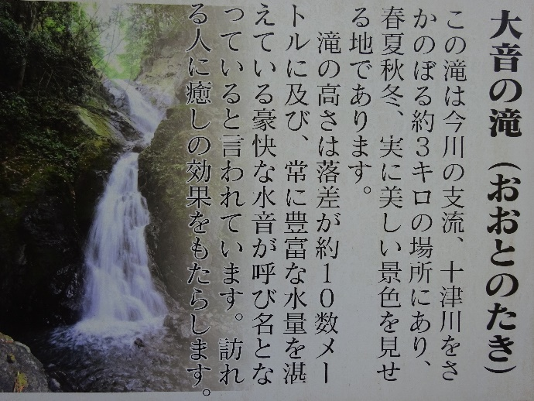　　　　　　　　　　　　　　　　　　　　　　　　　　　　　　　　　　　　　　　　　本村　節馬

ひと口報告

　今回の山も急登が長く滑りやすく歩くのに困難だった。

琴弾ノ滝・大音ノ滝道路脇には紅葉したモミジも綺麗だった。

　　　　　　　　　　　　　　　宮﨑